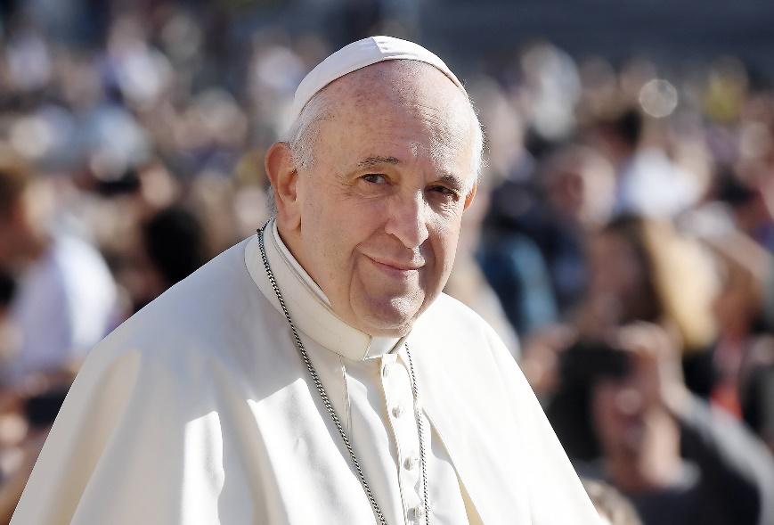**Gedenkfeiern für Papst Franziskus bei uns**

„Durch Erbarmen auserwählt“ (Aus den Homilien des Heiligen Beda Venerabilis)

**Dekanat Miesbach/ Pfarrverband Miesbach:**

Das Dekanat Miesbach und der Pfarrverband Miesbach nimmt am **Freitag, den 25. April um 18 Uhr** in der Stadtpfarrkirche Miesbach im Rahmen eines feierlichen, auch musikalisch gestalteten Requiems Abschied von Papst Franziskus.

Alle, die sich dem Papst besonders verbunden fühlen sind zum Mitfeiern der Eucharistiefeier herzlich eingeladen. Der Gottesdienst wird – ganz im Sinne von Franziskus – einen dankbar hoffnungsvollen, österlichen Charakter haben.

**Pfarrverband Hausham-Agatharied:**

In der Pfarrkirche St. Anton in Hausham findet für den Pfarrverband am **Freitag, den 25. April um 18 Uhr** eine Andacht mit anschließendem stillem Gedenken für Papst Franziskus statt. Es besteht die Möglichkeit zum Kommen und Gehen, zum Verweilen in Stille und zum Anzünden einer Kerze vor dem Allerheiligsten.